**P R O J E T**

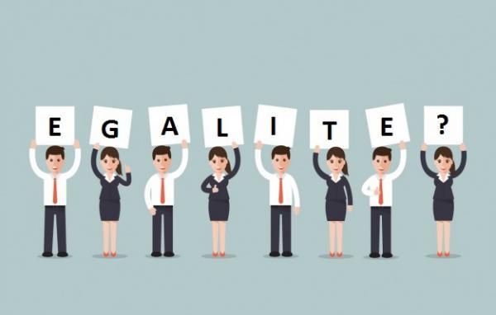

Ateliers d’écriture

Mise en voix

Enregistrements

Mise en forme théâtrale

avec la participation d’un comédien et de l’équipe des professeurs UPR

Rejoignez-nous !

Au centre scolaire